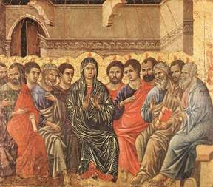

Prière pour la Pentecôte
Seigneur, notre Dieu
pour tous les Saints,
pour tous les témoins de l’Evangile,
que ton esprit a suscités depuis des siècles.
Aujourd’hui encore,
Jésus, ton Fils, nous appelle à la sainteté,
à vivre heureux avec toi et entre nous.
Nous te disons merci
pour ceux qui nous donnent de l’amour,
pour ceux qui nous aident à grandir,
à te connaître et à te rencontrer dans la prière.
Nous te disons merci, Seigneur,
pour tout ce que tu nous donnes :
la joie, l’amitié, le pardon,
le bonheur de vivre et de grandir.
Tu nous aimes,
tu aimes tous les habitants de notre terre.
Aide-nous à grandir.
Aide-nous à mieux aimer nos parents,
nos frères et sœurs.
Aide-nous à aimer ceux qui sont près de nous
et ceux que nous ne connaissons pas encore.
Nous te le demandons par Jésus,
le Christ, notre Seigneur.
Amen

